目录

目录 1
一、 [Micropython]TPYBoardV10X PM2.5检测仪制作 2
1. PM2.5检测仪的目的 2
2. 材料准备 3
3.硬件接线方法 4
3.1 传感器的针脚 4
3.2 LCD5110的针脚 4
3.3 PM2.5检测仪整体接线方法 5
4.PM2.5粉尘传感器工作原理及数据处理 6
4.1 PM2.5粉尘传感器工作原理 6
4.2 PM2.5粉尘传感器传感器数据处理 7
5.PM2.5粉尘传感器的采样频率及程序编码 8
5.1PM2.5粉尘传感器的采样频率 8
5.2程序编码 8
6.运行测试 8
7.源代码 8

秋冬季节，雾霾天气的持续，让人们对空气质量的关注程度提升。而近期人们对于空气质量的关注总也绕不开一个词——“PM2.5”。《环境空气质量标准》将PM2.5、臭氧(8小时浓度)纳入常规空气质量评价，是我国首次制定关于PM2.5的监测标准。细颗粒物又称细粒、细颗粒、PM2.5.细颗粒物指环境空气中空气动力学当量直径小于等于 2.5 微米的颗粒物。PM2.5粒径小、面积大、活性强、易附带有毒、有害物质(例如,重金属、微生物等)。PM2.5对人体健康有着致命的危害。
那么PM2.5（细颗粒物）是什么？
http://www.micropython.net.cn/support.php?id=237
因为各国标准不一样，天气预报也报空气质量，预报的空气质量与实际的空气质量一样吗？但这个问题，想动手制作一个PM2.5检测仪，有了自己动手制作的PM2.5检测仪的话，当空气质量较差或者严重污染的时候，提醒家人，同学和身边的人尽量减少户外活动，真正减少吸入细颗粒物。
制作一个PM2.5检测仪的想法是好，在1个小时内能否制作出一个PM2.5检测仪呢？利用C/C++是贴近硬件的语言来做的话，要花好长一段时间甚至半年先学习C语言以后，再考虑动手制作，更不用说1个小时内制作出一个PM2.5检测仪。
接下来我介绍一个在1个小时内制作一个PM2.5的方法，也就是利用拥有自家的解析器、编译器、虚拟机和类库等，也就是具备二次开发和环境的TPYBoard开发板制作一个PM2.5检测仪吧。

1. PM2.5检测仪的目的
采用TPYBoard开发板为控制处理器，通过串口由PM2.5灰尘传感器GP2Y1010AU0F检测低程度的空气污染PM2.5能够甄别香烟和室内/室外灰尘，并通过SPI接口由LCD5110显示屏显示当前空气粉尘浓度(ug/m³)。当空气中粉尘浓度达到所设定限度点亮不同的LED灯来知道当前空气质量等级。
本系统电路简单、工作稳定、集成度高，调试方便，测试精度高，具有一定的实用价值。该检测仪通过Python脚本语言实现硬件底层的访问和控制细颗粒物检测传感器，每间隔一定时间，传感器自动进行检测，检测到的空气粉尘浓度数据通过串口上传至主控板，主控板收集到数据后，同样使用Python脚本语言将PM2.5的检测结果显示到LCD5110上。

参照1:TPYBoardLED亮灯状态与 PM2.5日均浓度对应的指数等级对应表：

PM2.5值数 | 日均浓度值（ug/m³ ） | 空气质量等级 | LED灯状态
0～50 | 0-35 | 优 | 绿灯亮
50~100 | 35-75 | 良 | 绿灯亮
100～150 | 75-115 | 轻度污染 | 蓝灯亮
150～200 | 115-150 | 中度污染 | 黄灯亮
200～300 | 150-250 | 重度污染 | 红灯亮
>300 | >250 | 严重污染 | 红灯亮＋黄灯亮

参照2: TPYBoard的硬件特点：
————————————————————————————
- STM32F405RG MCU.
- 168 MHz Cortex-M4 CPU with 32-bit hardware floating point.
- 1 MiB flash storage, 192 KiB RAM.
- USB口, 支持 串口，通用存储，HID协议。
- SD卡插槽。
- MMA76603轴加速度计.
- 4 LEDs, 1复位按钮, 1通用按钮.
- 3.3V0.3A板载 LDO , 可从USB口或者外置电池供电。
- 实时时钟。
- 30个通用IO口，其中28个支持5V输入输出。
- 2个 SPI接口, 2个 CAN接口, 2个I2C接口, 5个USART接口.
- 14个 12-bit ADC引脚。
- 2个DAC 引脚。
————————————————————————————

2. 材料准备
制作PM2.5检测仪所需材料如下：
1.PM2.5粉尘传感器1个，检测PM2.5（细颗粒物）传感器，TXD串口输出。
2.TPYBoard开发板1块，主要用来当主控开发板，读入传感器数据。
3.Lcd5110显示屏1个，主要用来显示检测的信息。
4.杜邦线若干。
5.数据线一条。

3.硬件接线方法

3.1 传感器的针脚
传感器上一共六根线，从1到6依次是GND,VCC,NC,NC,RX,TX。其中我们只用三根线，电源（GND,VCC）和串口（TX），传感器与TPYBorad接线参照图1，具体用哪个串口请参照官方网站上文档TPYBoard 关于串口的使用，小编用的串口为 UART(2) is on: (TX, RX) = (X3, X4) = (PA2, PA3)，因为只需要将数据传到PTYBoard，所以只用到RED即PTYBoard的X4引脚。
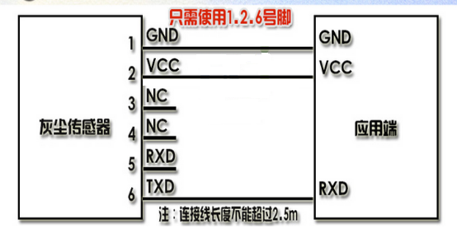
图1

3.2 LCD5110的针脚
先看一下LCD5110针脚含义吧（注意：LCD5110的针脚有些不一样的
TPYBoard的针脚与5110的针脚对应关系如图2：
TPYBoard LCD5110 memo
————————————————————————————
# any Pin => RST Reset pin (0=reset, 1=normal)
# any Pin => CE Chip Enable (0=listen for input, 1=ignore input)
# any Pin => DC Data/Command (0=commands, 1=data)
# MOSI => DIN data flow (Master out, Slave in)
# SCK => CLK SPI clock
# 3V3 or any Pin => VCC 3.3V logic voltage (0=off, 1=on)
# any Pin => LIGHT Light (0=on, 1=off)
# GND => GND

还是看不明白的话，直接上针脚编号吧
TPYBoard LCD5110 memo
————————————————————————————
Y10 => RST Reset pin (0=reset, 1=normal)
Y11 => CE Chip Enable (0=listen for input, 1=ignore input)
Y9 => DC Data/Command (0=commands, 1=data)
X8 => DIN data flow (Master out, Slave in)
X6 => CLK SPI clock
VCC
Y12 => LIGHT Light (0=on, 1=off)
GND
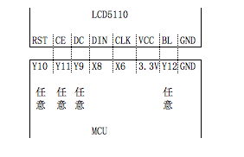
图2

3.3 PM2.5检测仪整体接线方法
按照图1、图2所示将PM2.5粉尘传感器以及5110显示屏与PTYBoard连接起来，硬件连接完毕，如图3:
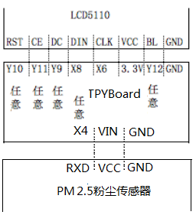
图3

4.PM2.5粉尘传感器工作原理及数据处理

4.1 PM2.5粉尘传感器工作原理
PM2.5粉尘传感器的工作原理是根据光的散射原理来开发的，微粒和分子在光的照射下会产生光的散射现象，与此同时，还吸收部分照射光的能量。
当一束平行单色光入射到被测颗粒场时，会受到颗粒周围散射和吸收的影响，光强将被衰减。如此一来便可求得入射光通过待测浓度场的相对衰减率。而相对衰减率的大小基本上能线性反应待测场灰尘的相对浓度。光强的大小和经光电转换的电信号强弱成正比，通过测得电信号就可以求得相对衰减率，进而就可以测定待测场里灰尘的浓度。在传感器的中间有一个洞，这个洞可以让空气在里面流通。在洞的两个边缘 ，一面安装有一个激光发射器，另一面安装有激光接收器。这样一来，空气流过这个小洞，空气里的颗粒物呢就会挡住激光，从而产生散射，另一面的接收器，是依据接收到的激光强度来发出不同的信号的（其实就是输出不同的电压值）。这样一来，空气里的颗粒物越多，输出的电压越高，颗粒物越少，输出的电压越低。
内部结构如图内部结构仿真图所示：
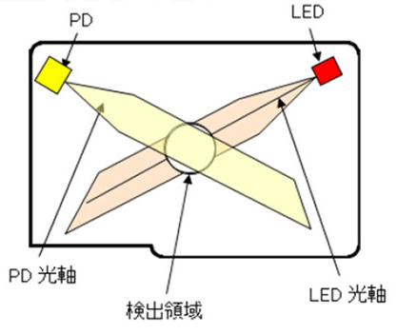
内部结构仿真图

4.2 PM2.5粉尘传感器传感器数据处理
上面说了传感器的原理，接下来就说说它传出来的信号和对于接收到的信号的计算吧。
这个传感器的输出数据是靠串口进行传输的，传感器会通过串口每10ms不到（一般3～4ms）发送一个数据，数据的类型大致是个“0X00”这样的16进制的数据。每次的数据会以“0XAA”作为起始端，以“0XFF”作为结束端。共7个数据位，7个数据位中包含了起始位，结束位，数据高位，数据低位，数据高校验位，数据低校验位和校验位（校验位是怎样计算出来的，下面会讲到）。数据格式大致如下：
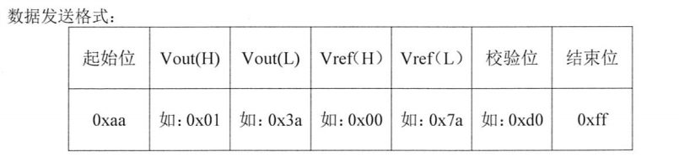
其中校验位长度=Vout（H）+Vout（L）+Vref（H）+Vref（L）的长度。
数据的组成一共是有7个数据位，但是只有Vout（H）和Vout（L）这两个数据才是我们真正所需要的。我们需要依照这两个数据算出来串口输出的数字数据，从而通过数模转换公式来计算出输出的电压。进一步的通过比例系数计算出空气中颗粒物的数量。下面来说一下怎么计算。
传感器输出的数据分为高位和低位，其中呢Vout（H）为高位，Vout（L）为低位。因为串口传进来的Vout（H）和Vout（L）是16进制的，第一步先转化成10进制的（这个大家都会，不多说了）。然后根据这两个输出值的10进制数计算出串口输出数值的电压。
公式如下（其中Vout（H）和Vout（L）是已转化为10进制的）：
Vout=（Vout（H）*256+Vout（L））/1024*5
这样就算出来了他输出出来的电压了，再根据比例系数A，就可以计算出空气中的颗粒物的值了。（A的值一般是在800到1000，具体的数值还要根据你买到的传感器的精度，准确度和误差值进行确定。我现在用的是800。）

5.PM2.5粉尘传感器的采样频率及程序编码

5.1PM2.5粉尘传感器的采样频率
PM2.5粉尘传感器的采样频率是非常高的，一般3～4ms发送一个16进制的采样数据，也就是说传感器通电（接通VCC和GND）后，每隔3～4ms发送一个16进制的采样数据，这么高的采样频率作为一个检测仪来说显然是没有必要的。
TPYBoard通过串口接收粉尘传感器数据，使用串口当然先定义串口，通过打开就可以接收串口数据，关闭串口就停止接收数据的特点，来自由控制PM2.5粉尘传感器的采样频率。

5.2程序编码
我们main.py中，采用首先定义串口，其次是打开串口接收采样数据，最后关闭串口，并且处理采样数据及显示，依次循环。

6.运行测试
接线ok后，导入font.py文件和upcd8544.py文件(主要用于5110显示数据），再运行main.py即可看到当前的空气质量等级以及PM2.5的浓度值了。
下面链接是我用烟熏的演示视频，供大家参考一下。
http://v.youku.com/v_show/id_XMTY5NjM5NDYwMA==.html

7.源代码
把我写的程序的源码分享给大家，有需要的可以参考一下。

#main.py
import pyb
import upcd8544
from machine import SPI,Pin
from pyb import UART
from ubinascii import hexlify
from ubinascii import *

#M0 = Pin('X1', Pin.OUT_PP)
i=0
K=1
T=0
E=0
F=0
W=0
P=0
L=0
SHUCHU=0
A=800#A比例系数，在北方一般使用800-1000.南方空气好一些，一般使用600-800.这个还和你使用的传感器灵敏度有关的，需要自己测试再定下来。
G=1024/5#G为固定系数，是为了把串口收到的数据转换成PM标准值。
SHI=0#后面会赋值转换成十进制的数值。
#*******************************主程序**********************************
#pyb.delay(5000)
SPI = pyb.SPI(1) #DIN=>X8-MOSI/CLK=>X6-SCK
#DIN =>SPI(1).MOSI 'X8' data flow (Master out, Slave in)
#CLK =>SPI(1).SCK 'X6' SPI clock
RST = pyb.Pin('Y10')
CE = pyb.Pin('Y11')
DC = pyb.Pin('Y9')
LIGHT = pyb.Pin('Y12')
while True:
u2 = UART(2, 2400)
pyb.delay(1000)
#print('kaishi ')
u2.deinit()
pyb.delay(10)
if(u2.any()>0):
W=1
_dataRead=u2.readall()
#print('_dataRead=',_dataRead)
R=0
while (W>0):
#print('截取开始')
T=_dataRead[R]
if(T==170):
E=R+1
F=R+2
#R=_dataRead[65]
#print('十位=',_dataRead[E])
#print('个位=',_dataRead[F])
W=0
R=R+1
P=_dataRead[E]
L=_dataRead[F]
SHI=P*256+L#把串口收到的十六进制数据转换成十进制。
SHUCHU=SHI/G*A
if(SHUCHU<35):
Quality = 'Excellente'
print('环境质量:优','PM2.5=',SHUCHU)
pyb.LED(1).off()
pyb.LED(2).on()
pyb.LED(3).off()
pyb.LED(4).off()
elif(35<SHUCHU<75):
Quality = 'Good'
print('环境质量：良好','PM2.5=',SHUCHU)
pyb.LED(1).off()
pyb.LED(2).on()
pyb.LED(3).off()
pyb.LED(4).off()
elif(75<SHUCHU<115):
Quality = 'Slightly-polluted'
print('环境质量：轻度污染 ','PM2.5=',SHUCHU)
pyb.LED(1).off()
pyb.LED(2).off()
pyb.LED(3).on()
pyb.LED(4).off()
elif(115<SHUCHU<150):
Quality = 'Medium pollution'
print('环境质量：中度污染 ','PM2.5=',SHUCHU)
pyb.LED(1).off()
pyb.LED(2).off()
pyb.LED(3).on()
pyb.LED(4).off()
elif(150<SHUCHU<250):
Quality = 'Heavy pollution'
print('环境质量：重度污染 ','PM2.5=',SHUCHU)
pyb.LED(1).on()
pyb.LED(2).off()
pyb.LED(3).off()
pyb.LED(4).off()
elif(250<SHUCHU):
Quality = 'Serious pollution'
print('环境质量：严重污染 ','PM2.5=',SHUCHU)
pyb.LED(1).on()
pyb.LED(2).off()
pyb.LED(3).on()
pyb.LED(4).off()
lcd_5110 = upcd8544.PCD8544(SPI, RST, CE, DC, LIGHT)
lcd_5110.lcd_write_string('AQI Level',0,0)
lcd_5110.lcd_write_string(str(Quality),0,1)
lcd_5110.lcd_write_string('PM2.5:',0,2)
lcd_5110.lcd_write_string(str(SHUCHU),0,3)

